期刊：Aerospace Science and Technology（SCI期刊1区）

录用时间：2020年11月5日

作者位次：排2，其中排1为本院谢文忠教授

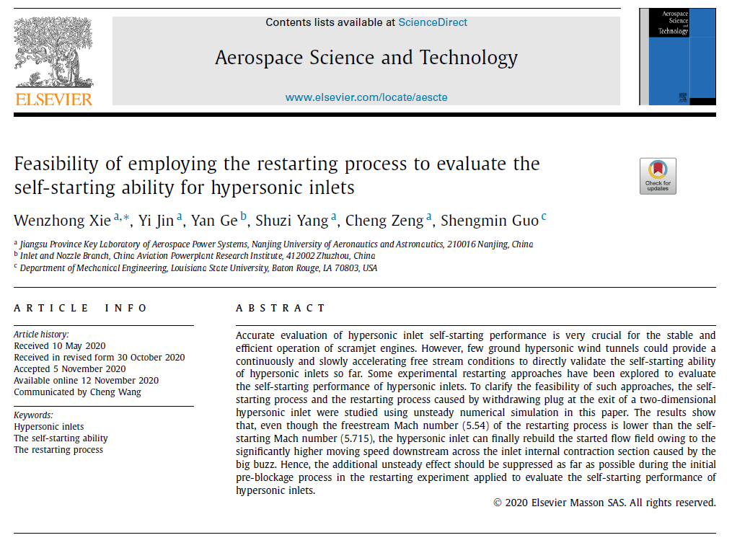

期刊：Chinese Journal of Aeronautics（SCI期刊1区）

录用时间：2021年2月5日

作者位次：排1

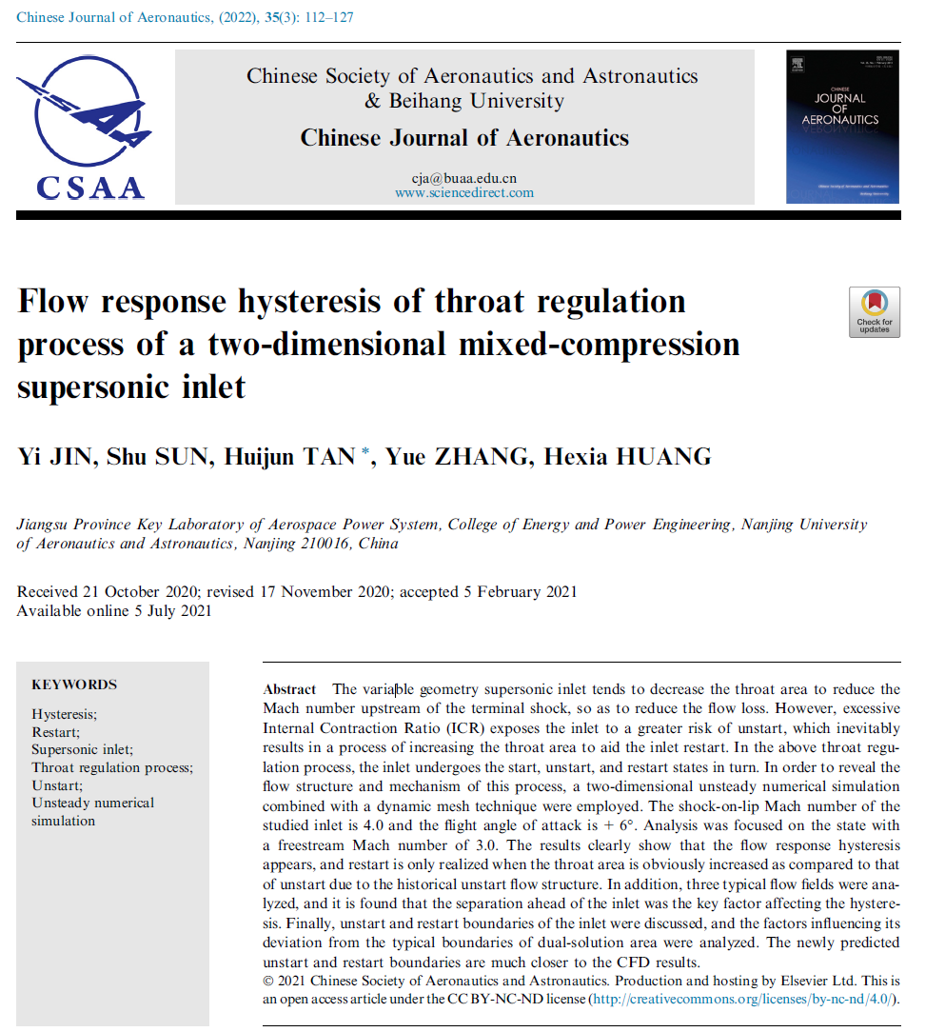

期刊：Acta Astronautica（SCI期刊2区） 2

录用时间：2022年9月26日

作者位次：排1

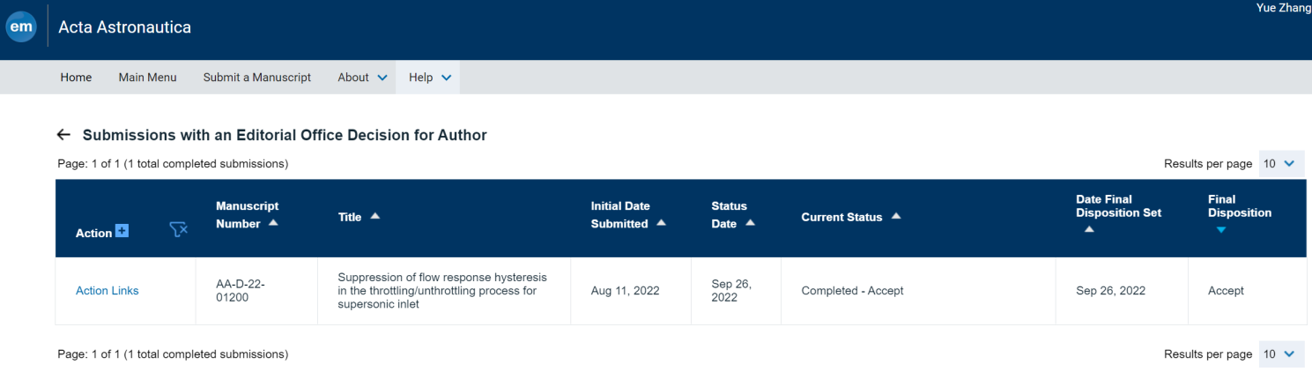

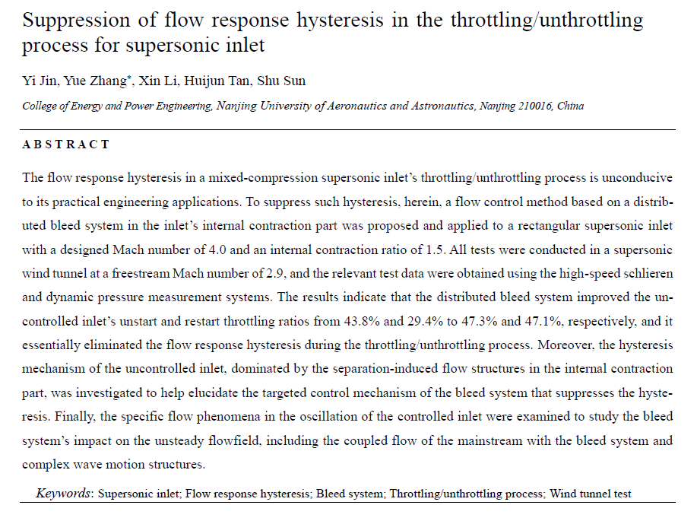

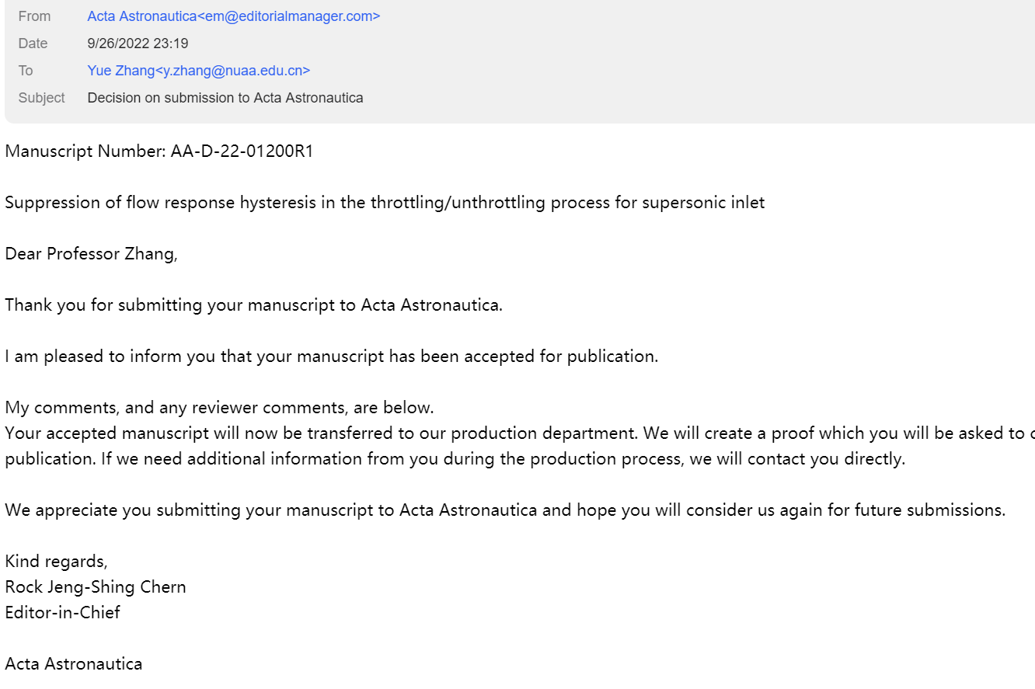

期刊：AIAA Journal（SCI期刊2区）

录用时间：2022年3月4日

作者位次：排1

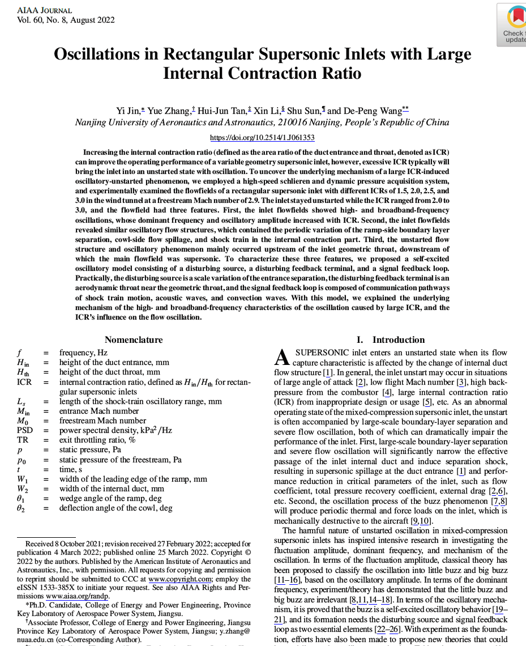

期刊：AIAA Journal（SCI期刊2区）

录用时间：2022年5月8日

作者位次：排1

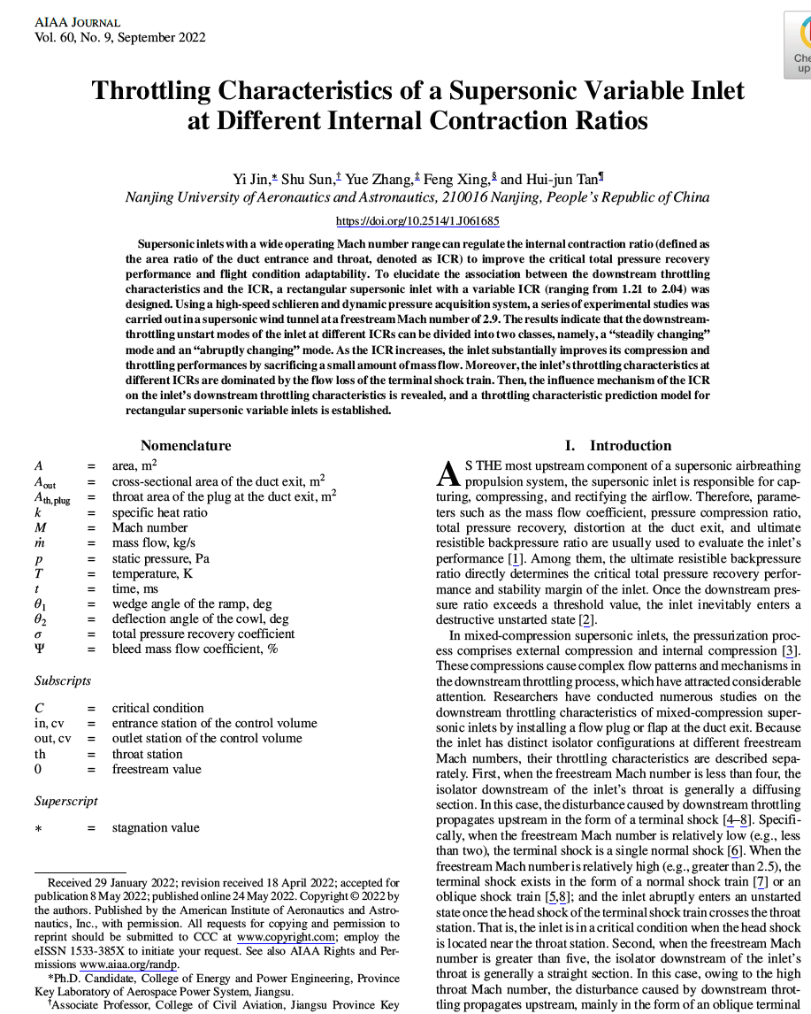

期刊：Journal of Aerospace Engineering（SCI期刊3区）

录用时间：2022年9月7日

作者位次：排1

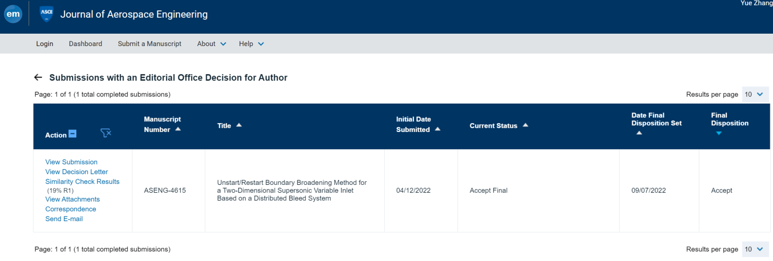

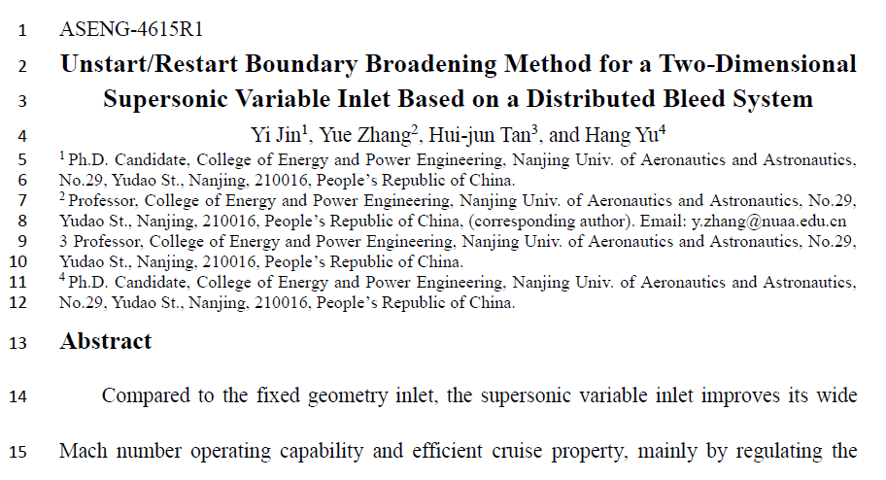

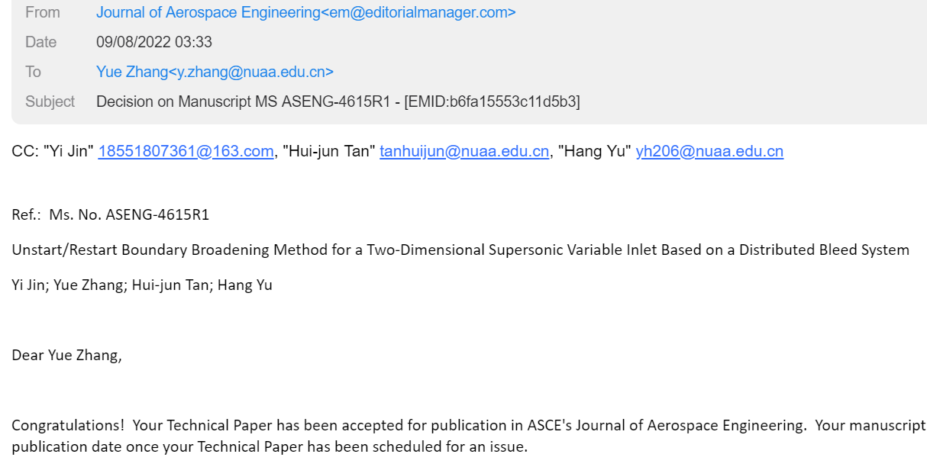

期刊：航空学报（EI期刊-中国科技期刊卓越行动计划-梯队期刊）

录用时间：2022年4月11日

作者位次：排1

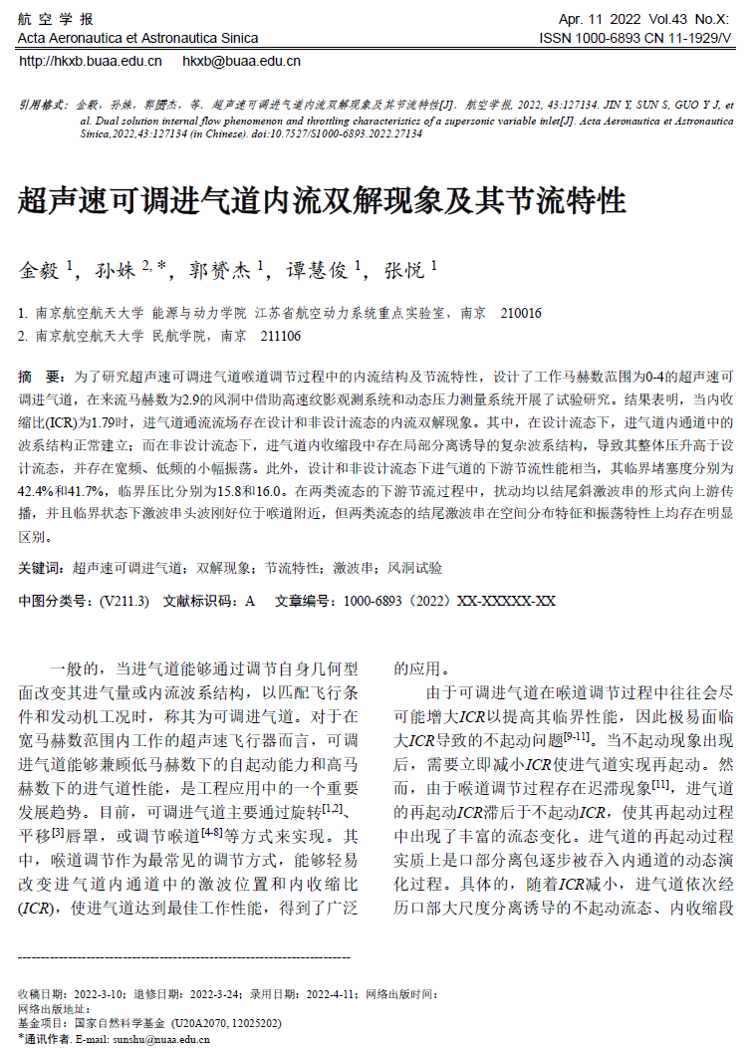

发明专利：未实现专利成果转化

授权时间：2021年6月18日

作者位次：排2，其中排1为本院导师谭慧俊教授

